

**C# 4**

**QUẢN LÝ CỬA HÀNG XE TOYOTA**

**TÊN: TRẦN TẤN TRIẾT**

**MSSV: PC06359**

**LỚP: SD18301**

**LỜI NÓI ĐẦU**

Ngày nay việc quản lý các thông tin bằng hình thức excel đã không còn tính linh hoạt và tính bảo mật. Cùng với sự phát triển của công nghệ 4.0 việc quản lý sẽ càng trở nên dễ dàng và tăng tính bảo mật hơn nếu quản lý bằng các phần mềm ứng dụng hay trang web.

MỤC LỤC

I. Phân tích 1

I.1 Hiện trạng 1

I.2 Yêu cầu hệ thống 1

I.2.1 Yêu cầu nghiệp vụ 1

I.2.2 Yêu cầu công nghệ 2

I.3 Phác thảo mô hình hệ thống 2

I.3.1 Giao diện 2

I.3.2 Mô tả các chức năng 6

II. Thiết kế 7

II.1 Mô hình triển khai 7

II.2 Thiết kế CSDL 8

II.2.1 Sơ đồ quan hệ thực thể 9

II.2.2 Thiết kế chi tiết các thực thể 9

III. Thực hiện viết mã 10

III.1 Viết mã tạo CSDL 10

III.1.1 Mã tạo CSDL 10

III.1.2 Các câu lệnh SQL truy vấn và thao tác bảng 11

III.2 Lập trình CSDL 13

# Phân tích

## Hiện trạng

Một trang web cửa hàng xe Toyota là một nền tảng trực tuyến hiệu quả để quảng bá và bán các mẫu xe của hãng, mở rộng thị trường đến đối tượng khách hàng trên toàn quốc hoặc toàn cầu. Trang web sẽ trưng bày các mẫu xe Toyota, cung cấp thông tin chi tiết về tính năng và giá cả, cho phép khách hàng đặt hàng và thanh toán trực tuyến. Điều này không chỉ tạo thêm kênh doanh thu mới mà còn giúp xây dựng thương hiệu, uy tín cũng như cải thiện trải nghiệm khách hàng thông qua các tính năng hỗ trợ và thu thập dữ liệu. Ngoài ra, trang web Toyota còn giúp quản lý hiệu quả các hoạt động bán hàng, marketing và dịch vụ khách hàng của cửa hàng với chi phí đầu tư và vận hành thấp hơn so với mô hình kinh doanh truyền thống.

## Yêu cầu hệ thống

### Yêu cầu nghiệp vụ

Với việc công nghệ ngày càng tiên tiến thì việc mua sắm trên một trang web đã trở nên dễ dàng hơn và để đáp ứng nhu cầu của khách hàng khi mua sắm trang web sẽ có các trang như:

* Trang chủ
* Giới thiệu
* Liên hệ
* Sản phẩm
* Chi tiết sản phẩm
* Đơn Hàng
* Thanh toán
* Đăng nhập

### Yêu cầu công nghệ

Ứng dụng web cần được xây dựng với công nghệ C# 5+ & SQL 5+ vì hệ thống cơ sở hạ tầng của trường đã sẵn có.

## Phác thảo mô hình hệ thống

### Giao diện

#### Trang chủ

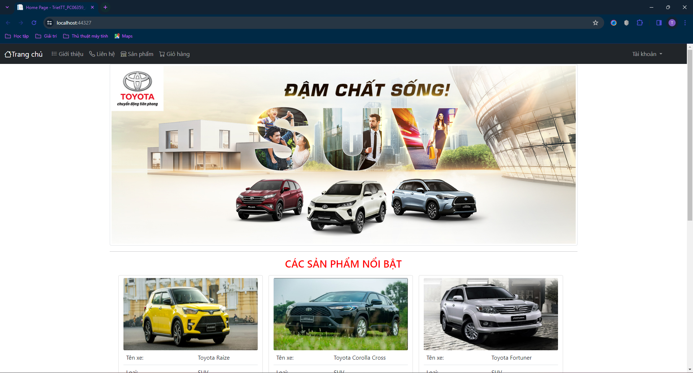

Trang chủ: sẽ hiển thị banner hoặc slide show và hiển thị một vài sản phẩm nổi bật của trang web

#### Trang giới thiệu

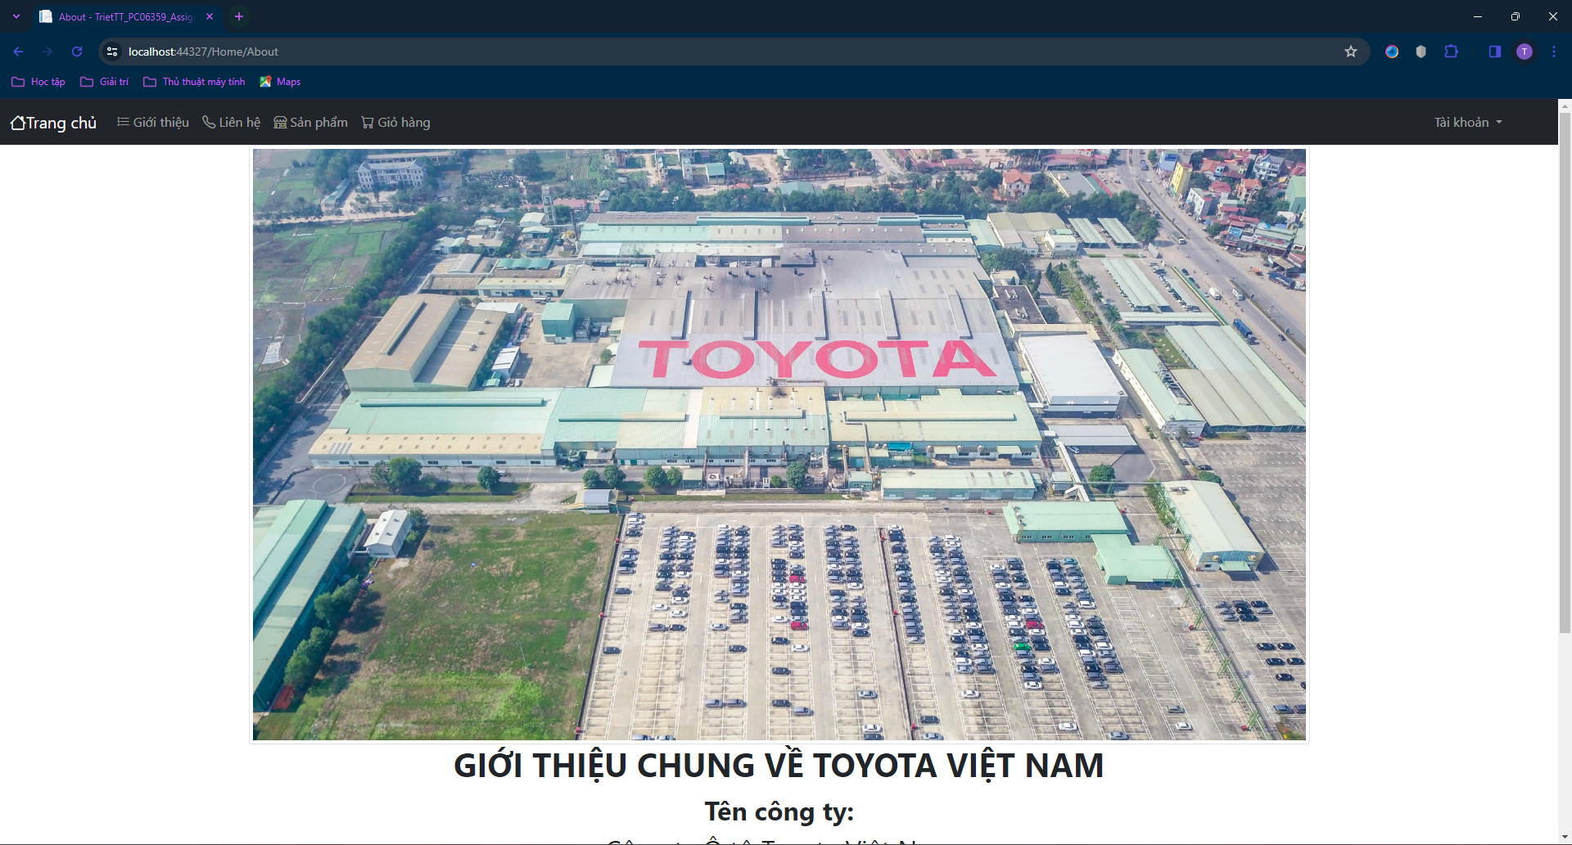

Giới thiệu: Hiển thị một vài hình ảnh giới thiệu và một vài thông tin chung của trang web

#### Trang liên hệ

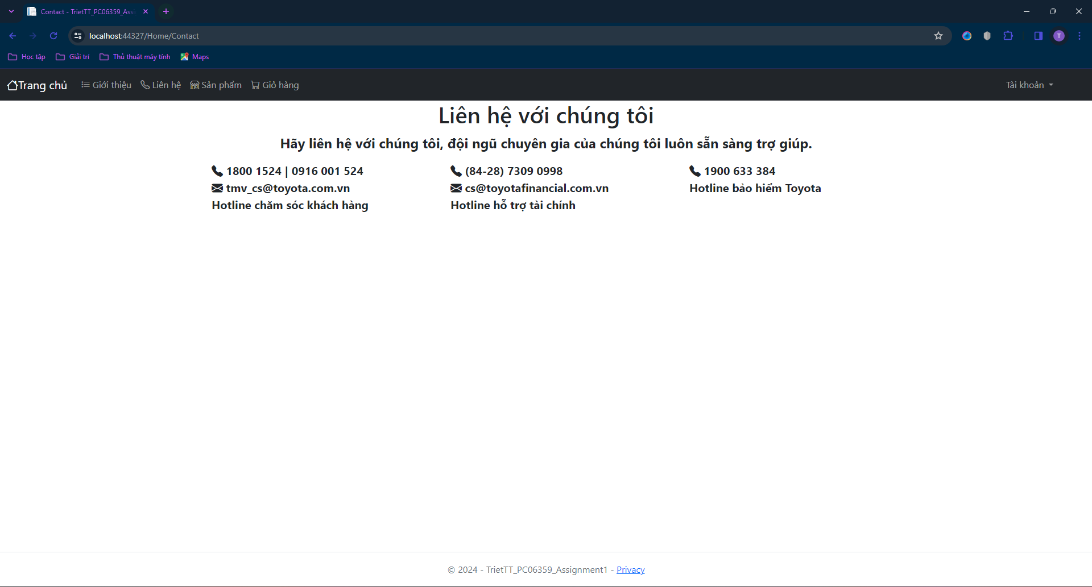

Liên hệ: Hiển thị thông tin liên hệ

#### Trang sản phẩm

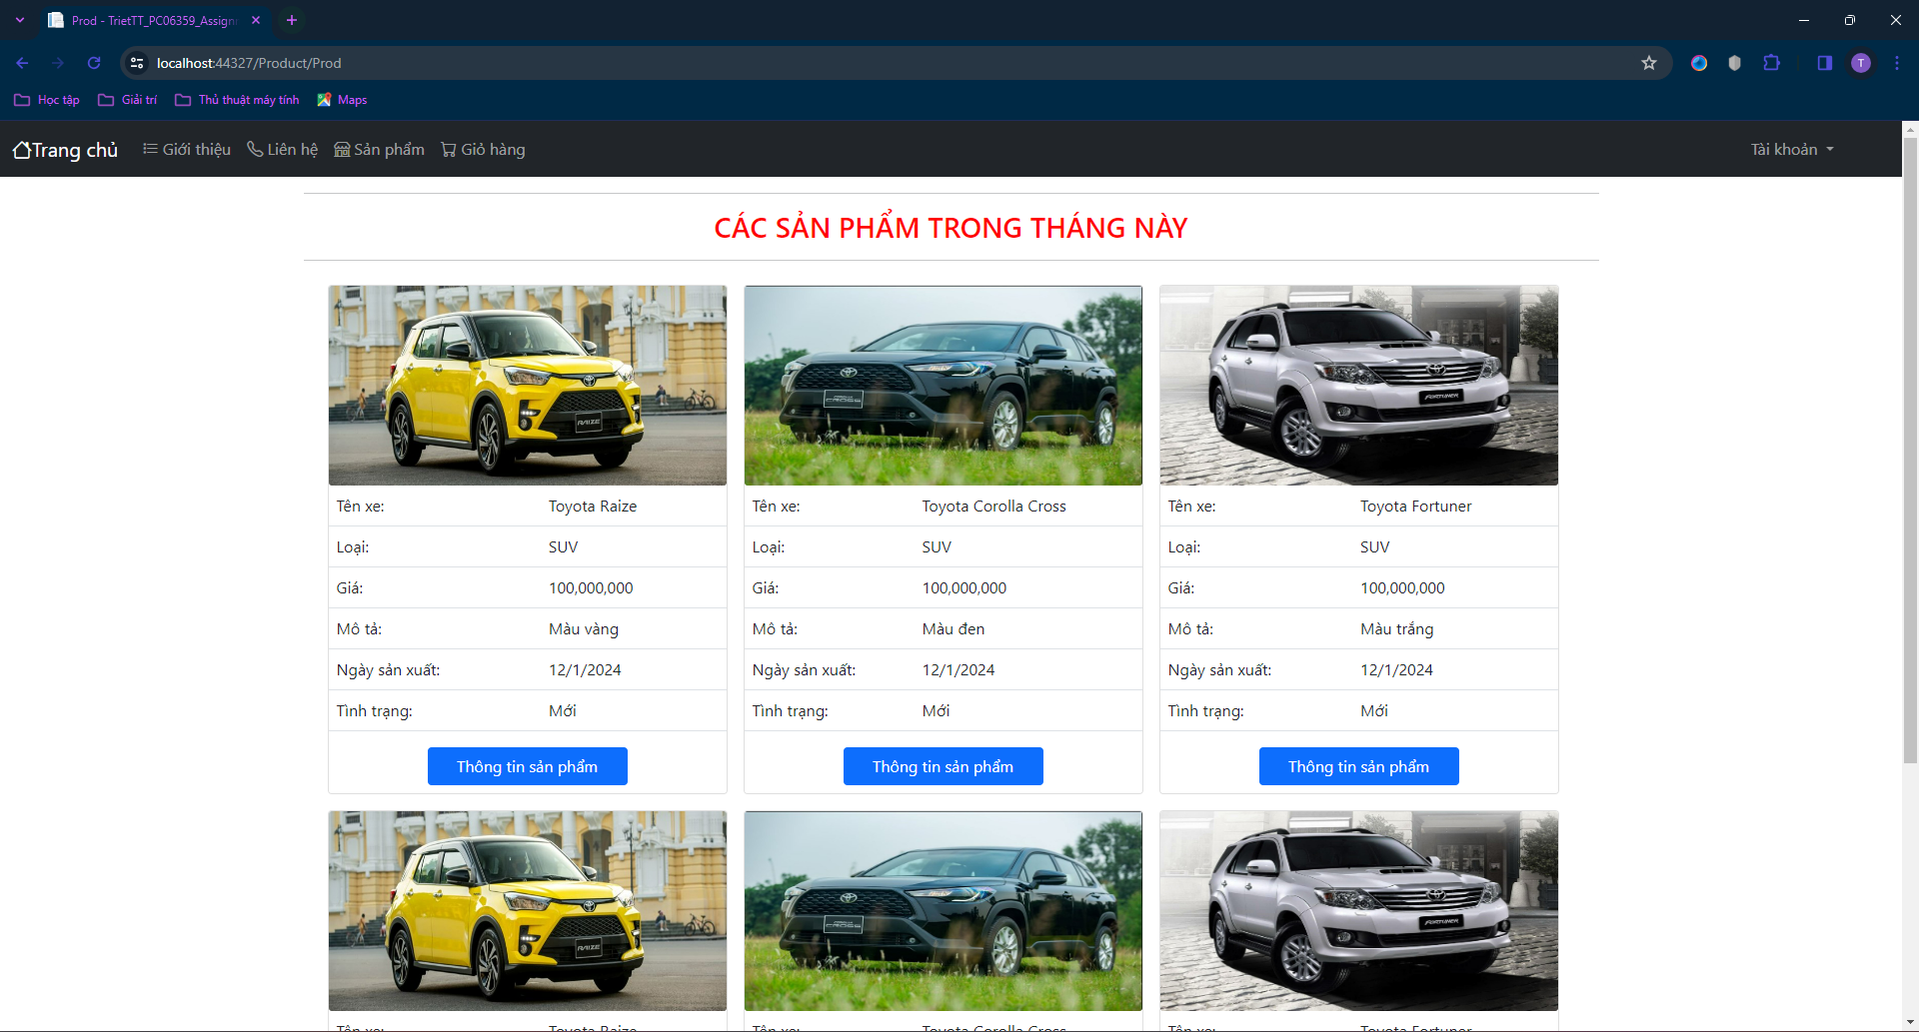

Sản phẩm: Hiển thị tất cả sản phẩm của trang web

#### Trang chi tiết sản phẩm

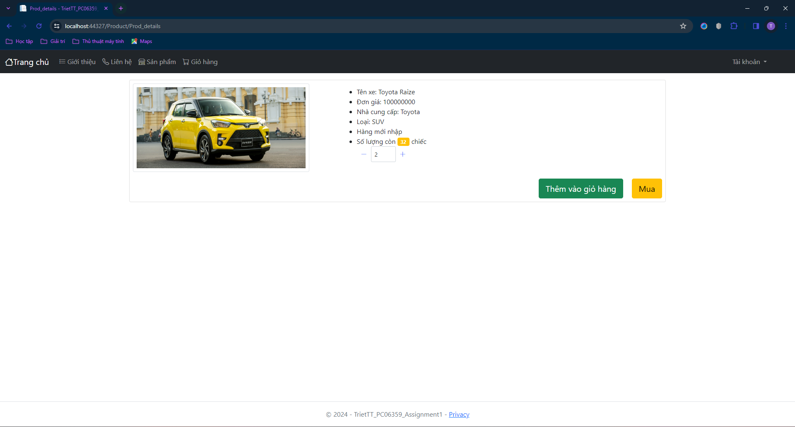

Chi tiết sản phẩm: Hiển thị các thông tin chi tiết của sản phẩm và có thể thêm sản phẩm đó vào giỏ hàng hoặc mua

#### Đơn hàng

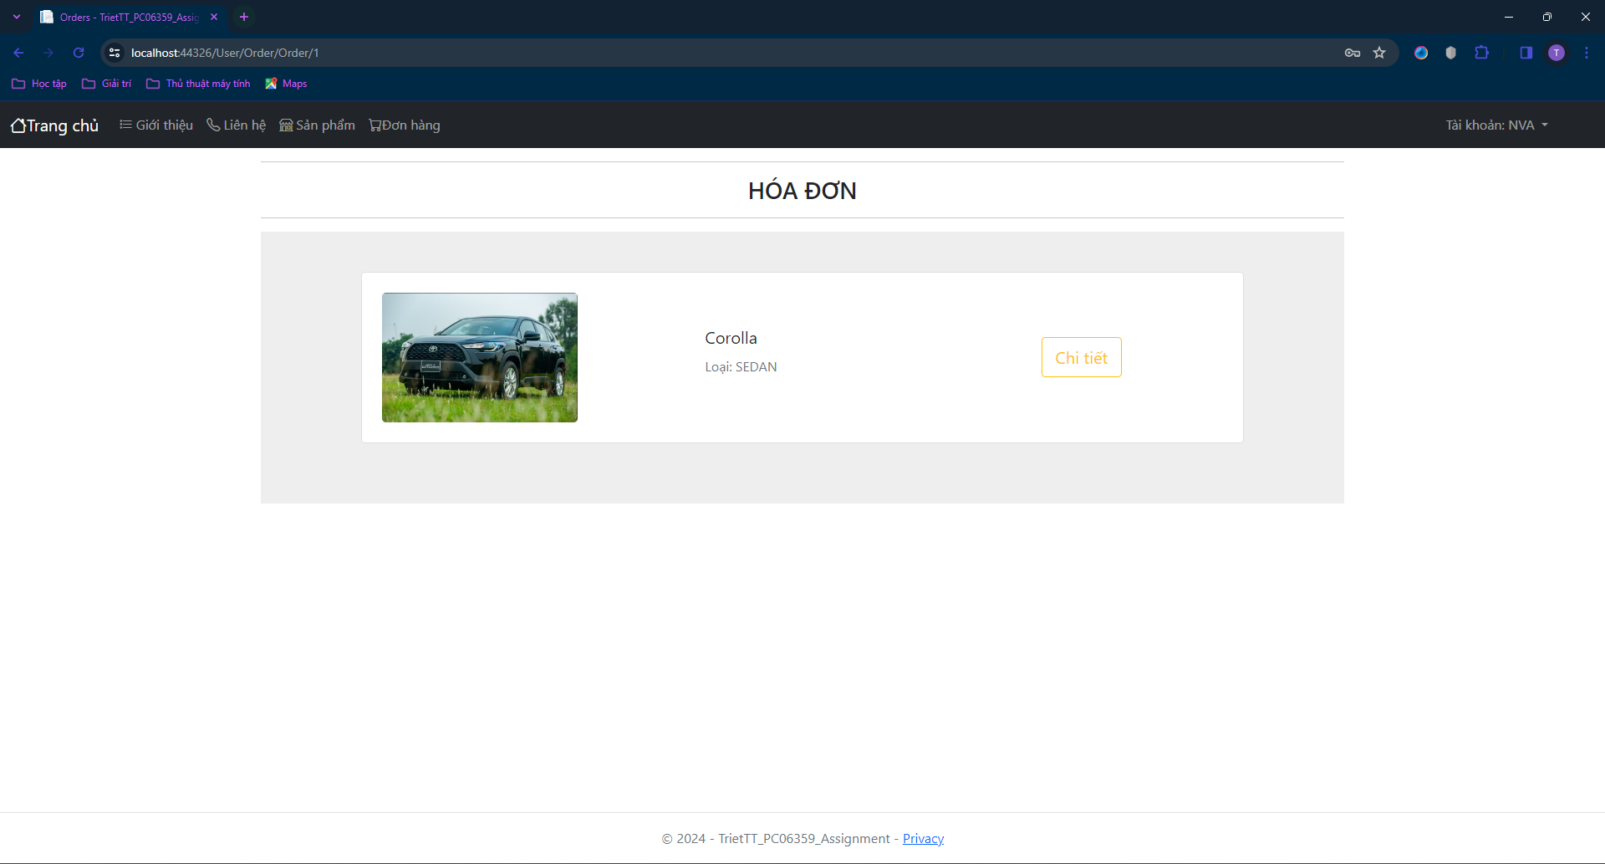

Đơn hàng: Hiển thị các sản phẩm đã được thanh toán

#### Trang thanh toán

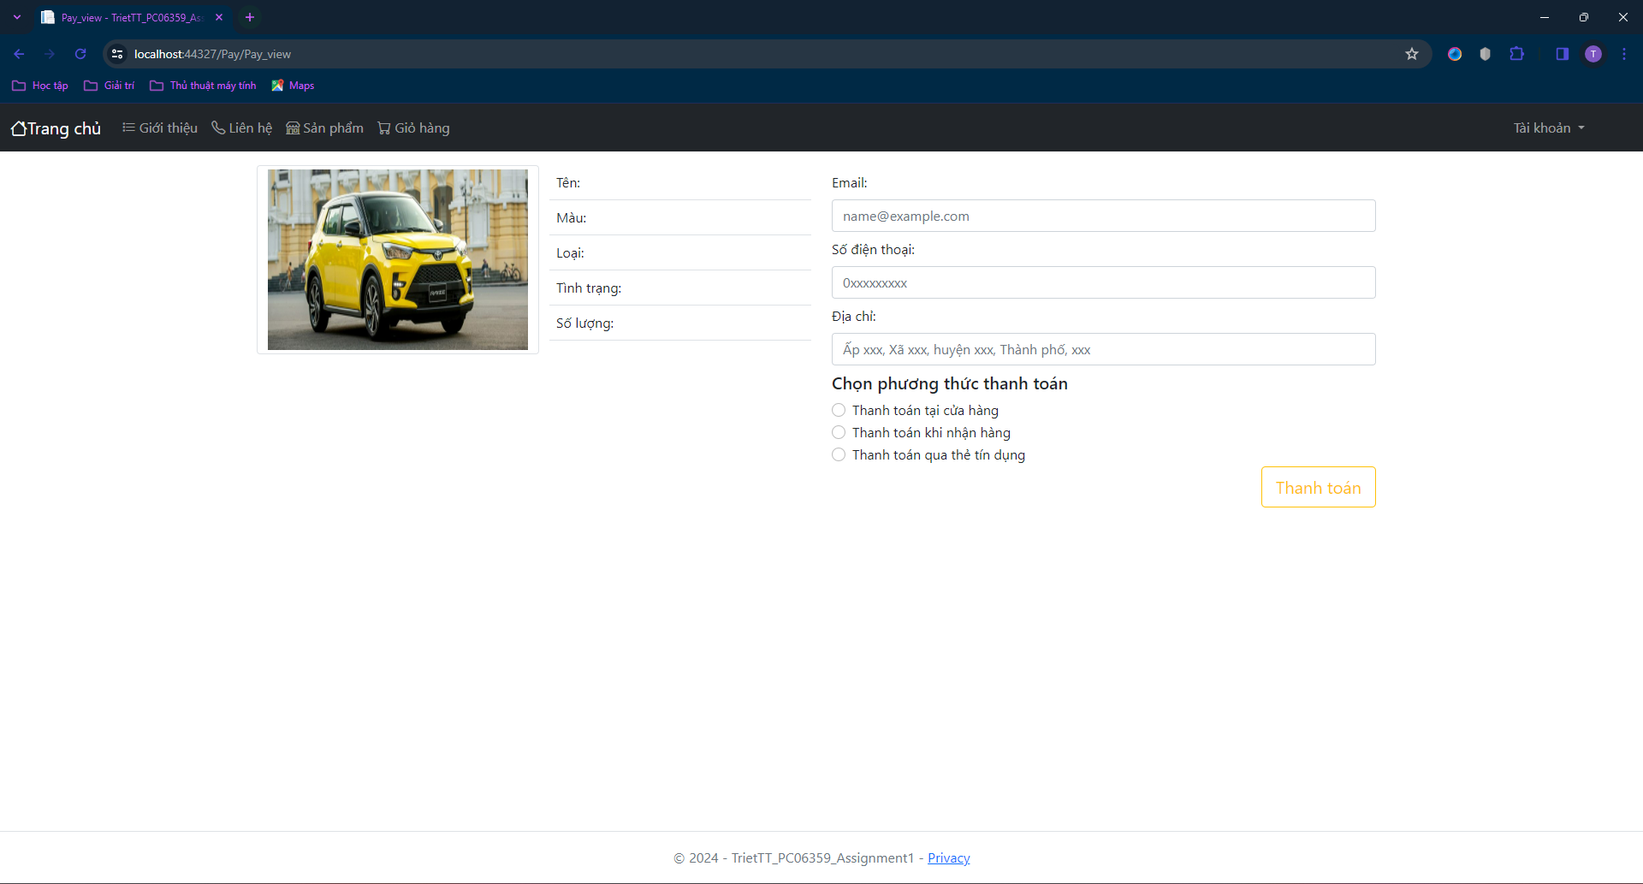

Thanh toán: Thanh toán sản phẩm đã được vào giỏ hàng hoặc được mua trực tiếp

#### Trang đăng nhập

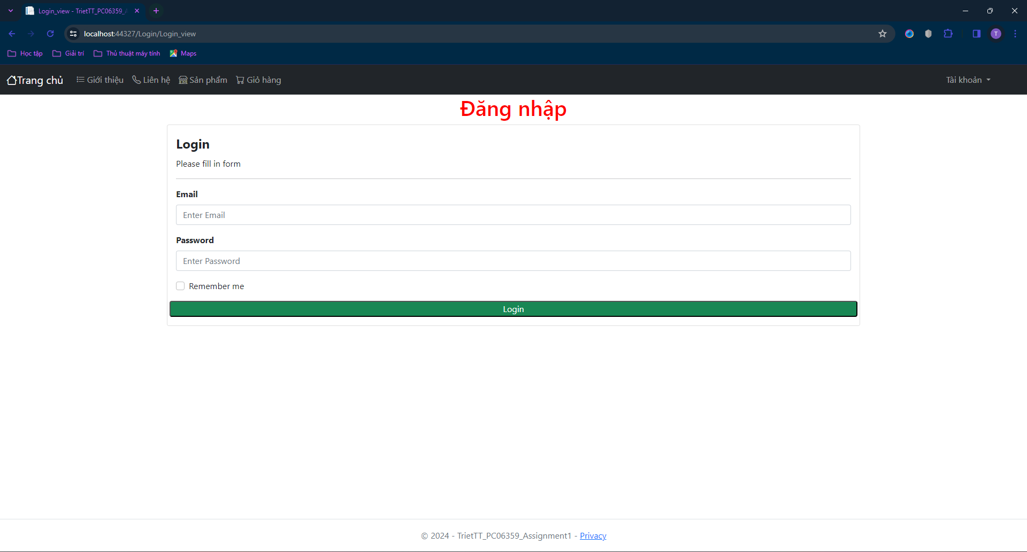

Đăng nhập: Đăng nhập tài khoản vào trang web

### Mô tả các chức năng

* Trang chủ
  + Chức năng: xem
* Giới thiệu
  + Chức năng: xem
* Liên hệ
  + Chức năng: xem
* Sản phẩm
  + Chức năng: xem
* Chi tiết sản phẩm
  + Chức năng: xem, thêm sản phẩm vào giỏ hàng hoặc thanh toán
* Hóa đơn
  + Chức năng: xem
* Thanh toán
  + Chức năng: thanh toán sản phẩm
* Đăng nhập
  + Chức năng: đăng nhập tài khoản

# Thiết kế

## Mô hình triển khai

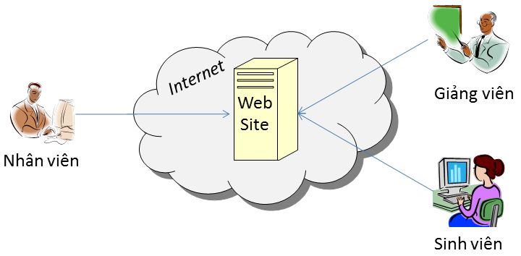

YÊU CẦU HỆ THỐNG

* Hệ điều hành: Windows 8.1+
* Hệ quản trị CSDL: SQL Sever 5+

## Thiết kế CSDL

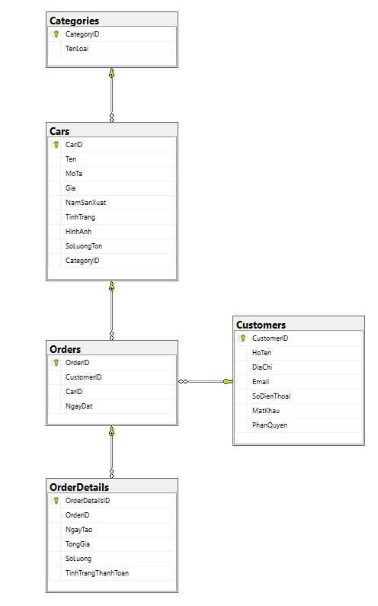

### Sơ đồ quan hệ thực thể

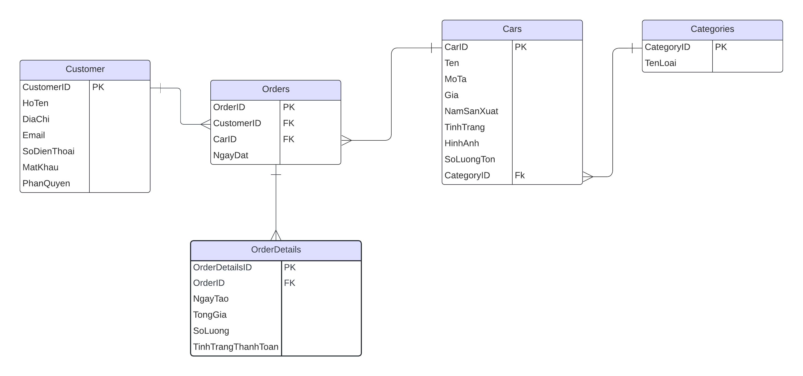

#### ERD Diagram

### Thiết kế chi tiết các thực thể

#### Categories

|  |  |  |  |
| --- | --- | --- | --- |
| **Cột** | **Kiểu** | **Ràng buộc** | **Ghi chú** |
| CategoryID | int | Khóa chính | Mã loại |
| TenLoai | Nvarchar |  | Tên loại |

#### Cars

|  |  |  |  |
| --- | --- | --- | --- |
| **Cột** | **Kiểu** | **Ràng buộc** | **Ghi chú** |
| CarID | int | Khóa chính | Mã xe |
| Ten | Nvarchar |  | Tên xe |
| MoTa | Nvarchar |  | Mô tả |
| Gia | int |  | Giá |
| NamSanXuat | int |  | Năm sản xuất |
| TinhTrang | Nvarchar |  | Tình trạng |
| HinhAnh | Nvarchar |  | Hình ảnh |
| SoLuongTon | int |  | Số lượng tồn |
| CategoryID | int | Khóa ngoại | Mã loại |

#### Orders

|  |  |  |  |
| --- | --- | --- | --- |
| **Cột** | **Kiểu** | **Ràng buộc** | **Ghi chú** |
| OrderID | int | Khóa chính | Mã hóa đơn |
| CustomerID | int | Khóa ngoại | Mã khách hàng |
| CarID | int | Khóa ngoại | Mã xe |
| NgayDat | date |  | Ngày đặt |

#### OrderDetails

|  |  |  |  |
| --- | --- | --- | --- |
| **Cột** | **Kiểu** | **Ràng buộc** | **Ghi chú** |
| OrderDetailsID | int | Khóa chính | Mã hóa đơn chi tiết |
| OrderID | int | Khóa Ngoại | Mã hóa đơn |
| NgayTao | date |  | Ngày tạo |
| TongGia | int |  | Tổng giá |
| SoLuong | int |  | Số lượng |
| TinhTrangThanhToan | Nvarchar |  | Tình trạng thanh toán |

#### Customers

Bảng SinhVien quản lý thông tin sinh viên với cấu trúc sau

|  |  |  |  |
| --- | --- | --- | --- |
| **Cột** | **Kiểu** | **Ràng buộc** | **Ghi chú** |
| CustomerID | int | Khóa chính | Mã khách hàng |
| HoTen | Nvarchar |  | Họ tên |
| DiaChi | Nvarchar |  | Địa chỉ |
| Email | Nvarchar |  | Email |
| SoDienThoai | int |  | Số điện thoại |
| MatKhau | Nvarchar |  | Mật khẩu |
| PhanQuyen | Nvarchar |  | Phân quyền |

# Thực hiện viết mã

## Viết mã tạo CSDL

### Mã tạo CSDL

Mã sau đây tạo các bảng trong cơ sở dữ liệu polypro, nghĩa là bạn phải tạo CSDL polypro trước khi cho chạy mã sql sau để tạo các bảng.

|  |
| --- |
| -- Tạo cơ sở dữ liệu  CREATE DATABASE toyota_car_shop;  GO  USE toyota_car_shop;  GO  -- Bảng Khách Hàng  CREATE TABLE Customers (  CustomerID INT IDENTITY(1,1) PRIMARY KEY,  HoTen NVARCHAR(100) NOT NULL,  DiaChi NVARCHAR(200),  Email NVARCHAR(100) NOT NULL UNIQUE,  SoDienThoai NVARCHAR(20),  MatKhau NVARCHAR(100) NOT NULL,  PhanQuyen NVARCHAR(100) NOT NULL  );  -- Bảng Xe  CREATE TABLE Cars (  CarID INT IDENTITY(1,1) PRIMARY KEY,  Ten NVARCHAR(100) NOT NULL,  Mota NVARCHAR(500),  Gia DECIMAL(10, 2) NOT NULL,  NamSanXuat INT NOT NULL,  TinhTrang NVARCHAR(20) NOT NULL,  HinhAnh NVARCHAR(200),  SoLuongTon INT NOT NULL DEFAULT 0,  CategoryID INT NOT NULL  FOREIGN KEY (CategoryID) REFERENCES Categories(CategoryID)  );  -- Bảng Loại Xe  CREATE TABLE Categories (  CategoryID INT IDENTITY(1,1) PRIMARY KEY,  TenLoai NVARCHAR(50) NOT NULL  );  -- Bảng Đơn Hàng  CREATE TABLE Orders (  OrderID INT IDENTITY(1,1) PRIMARY KEY,  CustomerID INT NOT NULL,  CarID INT NOT NULL,  NgayDat DATE NOT NULL,  FOREIGN KEY (CustomerID) REFERENCES Customers(CustomerID)  FOREIGN KEY (CarID) REFERENCES Car(CarID)  );  -- Bảng Chi Tiết Đơn Hàng  CREATE TABLE OrderDetails (  OrderDetailID INT IDENTITY(1,1) PRIMARY KEY,  OrderID INT NOT NULL,  SoLuong INT NOT NULL,  TongGia DECIMAL(10, 2) NOT NULL,  TinhTrangThanhToan NVARCHAR(20) NOT NULL,  NgayTao DATE NOT NULL  FOREIGN KEY (OrderID) REFERENCES Orders(OrderID),  ); |

### Các câu lệnh SQL truy vấn và thao tác bảng

#### Cars

|  |  |
| --- | --- |
| **Hành động** | **Câu lệnh SQL** |
| Thêm mới | insert into Cars(Ten,MoTa,Gia,NamSanXuat,TinhTrang,HinhAnh,SoLuongTon, CategoryID)values('','','','','','','',''); |
| Cập nhật theo mã | update Cars  set Ten = ''  where CarID = '' |
| Xóa theo mã | delete from Cars  where CarID = '' |
| Truy vấn tất cả | select * from Cars |
| Truy vấn theo mã | select * from Cars where CarID ='' |

#### Categories

|  |  |
| --- | --- |
| **Hành động** | **Câu lệnh SQL** |
| Thêm mới | insert into Categories (TenLoai) values ('',''); |
| Cập nhật theo mã | update Categories  set TenLoai = ''  where CategoryID = '' |
| Xóa theo mã | delete from Categories  where CategoryID = '' |
| Truy vấn tất cả | select * from Categories |
| Truy vấn theo mã | select * from Categories where CategoryID ='' |

#### Orders

|  |  |
| --- | --- |
| **Hành động** | **Câu lệnh SQL** |
| Thêm mới | insert into Orders (CustomerID,CarID,NgayDat)values('','','') |
| Cập nhật theo mã | update Orders  set CarID = ''  where OrderID = '' |
| Xóa theo mã | delete from Orders  where OrderID = '' |
| Truy vấn tất cả | select * from Orders |
| Truy vấn theo mã | select * from Orders where OrderID ='' |

#### OrderDetails

|  |  |
| --- | --- |
| **Hành động** | **Câu lệnh SQL** |
| Thêm mới | insert into OrderDetails (OrderID, SoLuong, TongGa, TinhTrangThanhtoan, NgayTao) values ('','','','') |
| Cập nhật theo mã | update OrderDetails  set SoLuong = ''  where OrderDetailID = '' |
| Xóa theo mã | delete from OrderDetails  where OrderDetailID = '' |
| Truy vấn tất cả | select * from OrderDetails |
| Truy vấn theo mã | select * from OrderDetails where OrderDetailID ='' |

#### Customers

|  |  |
| --- | --- |
| **Hành động** | **Câu lệnh SQL** |
| Thêm mới | insert into Customers (HoTen, DiaChi, Email, SoDienthoai, MatKhau, PhanQuyen) values ('','','','','','') |
| Cập nhật theo mã | update Customers  set HoTen = ''  where CustomerID = '' |
| Xóa theo mã | delete from Customers  where CustomerID = '' |
| Truy vấn tất cả | select * from Customers |
| Truy vấn theo mã | select * from Customers where CustomerID ='' |

## Lập trình CSDL

Trong dự án này chúng ta chọn mô hình lập trình với CSDL như hình sau

